ASIX2 M06: administració de sistemes operatius
UF1: administració avançada de sistemes operatius
A05.02 exercicis: OpenLDAP - servidor
Revisió | Data | Autor | Observacions
0 | 14/12/2022 | Josep Bassó | Document inicial
1

OBJECTIUS
  - Identifica la funció, els elements i les estructures lògiques del servei de directori.
  - Determina i crea l’esquema del servei de directori.
  - Realitza la instal·lació del servei de directori al servidor.
  - Realitza la configuració i personalització del servei de directori.
  - Integra el servei de directori amb altres serveis.
  - Aplica filtres de cerca en el servei de directori.
  - Utilitza el servei de directori com a mecanisme d’acreditació centralitzada dels usuaris en una xarxa.
  - Realitza la configuració del client per a la seva integració en el servei de directori.
  - Utilitza eines gràfiques i comandaments per a l’administració del servei de directori.
  - Documenta l’estructura i la implantació del servei de directori.

INSTRUCCIONS
- Llegeix amb calma què s'ha de fer abans de començar.
- Posa el teu nom en el lloc del document on es demana.
- Lliura només un sol fitxer amb el nom: A05_02e_cognom_nom.
- El document pot ser amb format doc o pdf.
- Si hi ha més d’un fitxer, agrupa’ls en un zip o rar amb les carpetes.
- No esborris els enunciats i escriu la resposta just a sota.
- L’incompliment d’un punt anterior pot provocar la no correcció.
- El professor pot demanar l’explicació del treball realitzat.
- En cas de còpia la nota serà un 1 a la UF per tots els implicats.

AVALUACIÓ
- Exercicis de classe. Es poden fer en grup. No avaluen. Cal fer el lliurament.

EXERCICIS

Exercici 1: instal·lació i configuració de l’OpenLDAP.
Instal·la el servei OpenLDAP en un servidor Linux.

- Requeriments previs: nom de la màquina i configuració amb IP estàtica: o servidor.{inicials}.com
  - hostname / hostname –f
  - /etc/netplan/
  - /etc/ldap/ldap.conf
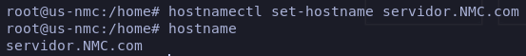
- Instal·lació del programari
  - aptitude install slapd
  - dpkg –L slapd | grep bin
  - aptitude install ldap-utils
  - dpkg –L ldap-utils | grep bin
- Verificació processos, dimonis i listener.
  - ps –ef | grep slapd
  - service slapd status
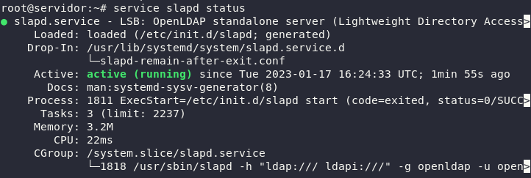
  - netstat –tunlp | grep slapd (389)
- Comprovació funcionament servei i configuració per defecte
  - ldapsearch –x –LLL –H ldap:/// -b dc=empresa,dc=com dn
  - ldapsearch –Q –Y EXTERNAL –LLL –H ldapi:/// -b cn=config dn

Exercici 2: comandes LDAP.
Troba les comandes per a realitzar les següents tasques i executa-les. Per a poder executar-les hauràs de proposar fitxers amb format ldif.

- Hi haurà aquests usuaris (inicial i cognom):
  - Professors: dbancells, mbermudez, ablazquez, jcata, jmoreno, jpou, ipuli.
  - Alumnes: rcalderon, mgarcia5, dgil, agonzalez7, ilopez4, jlopez5, nmasso, dmateo, gpal, gpogosyan, jsola, asotes, avazquez, azoilo, jbasso.
- Pensa l’esquema DIT per representar-los.
- Afegeix els grups i els usuaris al servidor.
- Fes una cerca de tots els usuaris i les seves dades.
- Passa l’usuari jbasso al grup de professors. Repeteix la cerca.
- Cerca tots els usuaris que al seu nom (cn) hi hagi almenys una ‘M’.

Exercici 3: configuració phpLDAPadmin.

- Instal·la phpLDAPadmin
  - aptitude install phpldapadmin
- Comprova phpLDAPadmin escoltant, php i apache
  - nmap –p 80 localhost
  - php –v
  - ls /etc/apache2/mods-enabled/ | grep php
- Revisa /etc/phpldapadmin/config.php i fes les modificacions corresponents.
  - $servers->setValue(‘server’,’base’,array(‘dc=basso,dc=com’));
  - $servers->setValue(‘login’,’bind_id’,’cn=admin,dc=basso,dc=com’);
  - $servers->setValue(‘login’,’bind_pass’,’P@ssw0rd’);
  - $servers->setValue(‘server’,’name’,’El meu servidor LDAP’);
  - $servers->setValue('auto_number','min',array('uidNumber'=>10000,'gidNumb er'=>10000));
- Comprova en funcionament en el navegador
  - http://localhost/phpldapadmin
- Si apareixen funcions deprecated, mira aquí:
  - /usr/share/phpldapadmin/lib/functions.php

